План - конспект урока по окружающему миру в 1 классе
«Что такое Родина?»

Тема урока | «Что такое Родина?»
Цели урока | Дать представление о том, что Россия – наша Родина; познакомить с основными символами государства; воспитывать уважительное отношение к символам своего государства, патриотические чувства; формировать чувство гордости за свою Родину.
Планируемые результаты данного урока
Предметные: | Расширять знания о нашей стране – России, формировать умение использовать полученные знания в продуктивной и преобразующей деятельности; расширять кругозор и культурный опыт школьника;
Метапредметные: | Познавательные: первоначальное представления о географической карте, о стране, в которой родился и живёшь, о культуре и природе этой страны – как о её национальном достоянии; знать, как выглядят герб и флаг России, как звучит и поётся российский гимн.  Регулятивные: выполнять задания в соответствии с поставленной целью. Отвечать на конкретные вопросы.  Коммуникативные: уметь общаться с людьми, воспринимая их как своих соотечественников, а себя – как часть большой семьи народов.  Личностные: эмоционально осознают себя как россиян, граждан большой страны, имеющей богатую и разнообразную культуру, уникальную природу.
Организация урока
Межпредметные связи: | Русский язык. Литературное чтение. ИЗО. Музыка.
Формы работы на уроке: | Фронтальная, индивидуальная, в парах.
Оборудование: | - Окружающий мир 1 класс. Учебник для общеобразовательных учреждений.(1 ч.) А.А.Плешаков.  - Интерактивная доска, ноутбук, презентация «Наша Родина – Россия».  - Звукозапись песни «С чего начинается Родина» (муз. В. Баснера, сл.М. Матусовского). Звукозапись Государственного гимна России.  - Кроссворд с картинками. Карточки с текстами пословиц. - Цветы для самооценки. Цветные карандаши.

ХОД УРОКА
Этапы урока |  | Деятельность учителя | Деятельность ученика
Организационный момент. |  | Посмотрите все на меня!  Сегодня экскурсоводом работаю я.  Не теряя ни минутки,  Приглашаю вас я в путь!  Взять все знания в дорогу!  И улыбку не забудь!
Целеполагание и мотивация. |  | - Ребята, если вы разгадаете кроссворд, то поймете, о чем сегодня пойдет речь на нашем уроке. (На доске вывешены рисунки, первую букву слова ребята записывают в квадратик)  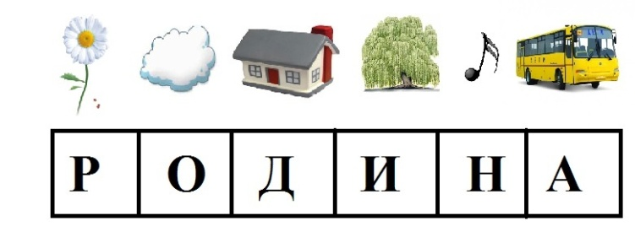  Правильно! Молодцы! (на доске слово «Родина»)  Великую землю, любимую землю,  Где мы родились и живем,  Мы Родиной светлой,  Мы Родиной милой,  Мы Родиной нашей зовем. | Разгадывают кроссворд
Постановка учебной задачи |  | - А вы, ребята, как понимаете слово «Родина»? Что Родина для каждого из вас? (Учитель передает веточку березы детям, и они, передавая эту ветку, произносят одно слово, которое олицетворяет для них Родину: это леса, поля, луга, деревья, небо, облака, родное село, дом, двор, родители, друзья и т.д.)  - Подумайте, о чем мы с вами сегодня будем говорить на уроке? | Ответы учащихся
Актуализация знаний. |  | - А с чего начинается Родина?  На этот вопрос, ребята, я хочу ответить песней. Давайте послушаем её  Звучит песня « С чего начинается Родина?»  Авторы: В.Баснер, М.Матусовский.  - И так, давайте сделаем вывод: с чего же начинается Родина? | Ответы учащихся.  Родина начинается с семьи.  Родина начинается с родного дома.  Родина начинается с родного села или города.
«Открытие» нового знания детьми.  Физкультминутка |  | Сегодня мы с вами, ребята, поговорим о нашей Родине. Имя нашей Родины, конечно же, все вы знаете. Давайте произнесём его хором: (Слайд №1)  Россия – самая большая страна на свете. Ни одно государство не имеет такой большой территории и такой длинной границы.(Слайд №2)  - Представьте себе, что вы беседуете с человеком, который никогда не бывал в нашей стране, что бы вы ему могли рассказать, какая она Россия?  - Послушайте рассказ К.Д. Ушинского, который я вам прочитаю, и скажите, как по другому автор называет нашу страну - Россию.  Наше Отечество, наша Родина – матушка Россия. Отечеством мы зовем Россию, потому что в ней жили испокон веку отцы и деды наши. Родиной мы зовем ее потому, что в ней мы родились, в ней говорят родным нам языком и все в ней для нас родное, а матерью – потому, что она вскормила нас своим хлебом, вспоила своими водами, выучила своему языку, как мать защищает и бережет нас от всяких врагов… Много есть на свете и кроме России, всяких хороших государств и земель, но одна у человека родная мать – одна у него и родина.  - Какие же другие имена есть у нашей страны?  В начале урока я приглашала Вас отправиться со мной в путь. Вы готовы? Я приглашаю Вас сесть в вертолет, и с вертолета посмотреть на Россию. Итак, все садимся в вертолет и попытаемся увидеть с вертолета всю нашу страну. (Слайд №3)  - Давайте начнем наше путешествие с самого дальнего и холодного уголка нашей страны. Это Крайний Север. Здесь дольше всего гостит зима.  (Учитель рассказывает о Крайнем Севере, о животных, о людях и их занятиях.)  (Слайд №5,6)  Нам пора лететь дальше. Совершаем посадку в районе Дальнего Востока.  Что вы можете сказать об этом крае? Чем он богат? (Слайд №7)  (Учитель рассказывает ребятам о Дальнем Востоке).  - Если с дальнего Востока лететь вглубь страны, мы увидим тайгу.  Что такое тайга? Какие деревья растут в тайге? Каких животных можно встретить в тайге? Чем занимаются люди в этих краях? (Слайд № 8,9)  Пролетая дальше, мы увидим реки, озера, города, поля, луга и даже горы.  (Слайд №10)  Наш вертолет летит дальше и делает посадку в главном городе нашей Родины.  - Где же мы остановились? Как называется главный город России?  (слайд №11)  - Расскажите, что вы знаете об этом городе?  Из Москвы мы совершим путешествие в другой город России, Санкт-Петербург.(Слайд №12)  А какие города есть в нашей стране? Давайте поиграем! Делимся на 2 команды! Кто больше назовет городов?  Многие народы населяют Россию: русские, татары, евреи, башкиры, буряты, якуты, чукчи, ненцы и др.  (Слайд №13)  Всего 128 народов Нас очень много 145 миллионов. У каждого народа есть свои традиции, праздники, костюмы.(Подробнее об этом мы будем говорить на следующем уроке)  Ребята, давайте теперь совершим посадку и выйдем из нашего вертолета, и немного с вами разомнемся!  Путешествуем не зря  (Шаги на месте)  Посмотрите-ка, друзья:  (Повороты головы вправо и влево)  Здесь луга, поля, цветы,  (Повороты вправо и влево)  Мы с тобою: я и ты.  (Руки развести в стороны, правой рукой показывают на себя, левой рукой вперёд друг на друга)  Мы попрыгаем немножко,  (Прыжки на месте, руки на поясе)  Поглядим вдаль на окошко.  (Ладонь ко лбу, глядят вдаль в окно)  Дружно, весело шагаем!  (Берутся парами за руки)  Путь наш дальше продолжаем.  (Шаги на месте) | Россия.  Отечество, Родина, Матушка  Ответы детей  Ответы детей
 | Продолжение работы по теме урока | Каждая страна имеет свой герб, флаг и гимн. Они являются государственными символами. Слово «символ» в переводе означает знак, пароль, сигнал.  Имеет флаг, и гимн, и герб  Российская держава.  И, как и все символы, они  Жизнь нашу отражают.  Давайте рассмотрим герб нашей страны.  Герб- это отличительный знак государства, города, рода, изображаемый на флагах, монетах и других официальных документах. (Показывает монету.) Слово «герб» означает «наследство». В нем отражена история. Давайте рассмотрим наш герб. Что на нем изображено? ( Рассматривают герб, беседа).(Слайд №14)  Еще один важный символ нашего государства – флаг.  (Слайд № 15)  Наш российский флаг – трехцветный. Цвету придается особый смысл. Белый означает мир и чистоту совести, синий – небо, верность и правду, красный – огонь и отвагу.  Одним из главных символов страны является государственный гимн. Слова гимна отражают историю страны, народную любовь и патриотизм.  Ребята, вы знаете, как нужно вести себя, когда исполняется гимн России? Сейчас я включу запись гимна, и все мы будем слушать его так, как слушают свой государственный гимн в каждой стране: стоя, с почтением. Также ведут себя при поднятии Государственного флага.  (Слайд №16) | “Каждое государство имеет свой герб. Наш герб очень красивый. Он похож на солнце с лучами-крыльями гордой ни от кого не зависящей птицы с двумя головами. Золотой двуглавый орёл правой лапой сжимает скипетр – жезл – символ власти, в его левой лапе – золотой шар с крестом. Над головой орла мы видим короны. Наш герб – это символ единого Российского государства, объединяющего всех россиян. Золотой двуглавый орел изображен на щите красного цвета. Необходимо обратить внимание на крылья орла. Они похожи на солнечные лучи, а сама золотая птица на солнце. На груди орла помещен красный щит с изображением всадника. Это святой Георгий Победоносец. Герб России символизирует красоту и справедливость, победу добра над злом.  Стоя слушают гимн России
 | Первичное закрепление. | Игра «Собери пословицу о Родине».  Наш народ очень любит Родину. О Родине есть много пословиц и поговорок. Давайте вспомним некоторые из них. Попробуйте соединить части пословиц. У вас на столах лежат разрезанные карточки, соедините их.  (- Нет в мире краше Родины нашей.  - Всякому мила своя сторона,  -Везде хорошо, но милее Родины нет.)  Выполнение заданий в рабочей тетради (с.4 №1,№2) | Работа в парах  Самостоятельная практическая работа
 | Итог урока.  Рефлексия.  Самооценка учащихся. | И так, ребята, наш урок подходит к концу.  О чём мы сегодня говорили на уроке?  (Учащиеся отвечают на вопросы учебника с.11 в рамке)  Что нового вы узнали о нашей Родине?  Вы, ребята, должны дорожить своей Родиной. Хотя вы еще маленькие, но уже являетесь гражданами большого и могучего государства, имя которому Россия. Каждый из нас- частичка России. От всех нас зависит будущее нашей Родины.  А сейчас, ребята, у вас на партах лежат шаблоны цветов. Давайте с вами украсим нашу Родину Россию – раскрасим цветы, для этого вы должны оценить свою работу на уроке.  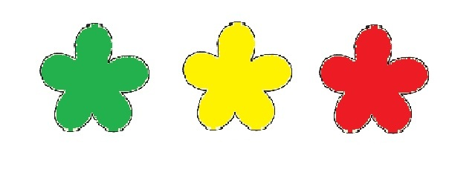  На этом, наш урок окончен. Большое спасибо за урок. | Ответы детей.  Дети красят цветы.  Зелёный цвет - справился сам,  желтый – было трудно, но я справился, красный - прошу помощи.

